1. Junginio, kurio formulė (II):
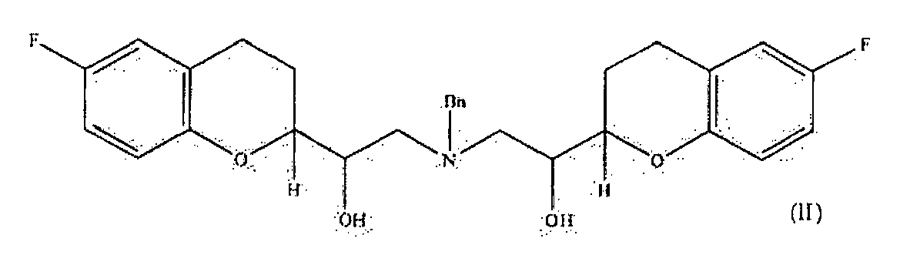
debenzilinimo būdas, kuris apima minėto junginio reakciją su skruzdžių rūgštimi, naudojant paladžio pagrindo katalizatorių;
kur debenzilinimas yra vykdomas, naudojant antr-butanolį.

2. Būdas pagal 1 punktą, kur katalizatorius yra Pd/C.

3. Būdas pagal 2 punktą, kur katalizatorius yra drėgno tipo Pd/C.

4. Būdas pagal 2 punktą, kur katalizatoriaus yra 5% nuo Pd/C masės.

5. Būdas pagal 1 punktą, kur katalizatorius yra naudojamas kiekio, sudarančio 2-10 masės, palyginus su substratu.

6. Būdas pagal 1 punktą, kur debenzilinimas yra vykdomas apie 70°C temperatūroje.

7. Būdas pagal 1 punktą, kur skruzdžių rūgšties/substrato molinis santykis yra 3:1.

8. Nebivololio arba jo adityvinės druskos sintezės būdas, kuris apima II formulės junginio debenzilinimą su skruzdžių rūgštimi, naudojant paladžio pagrindo katalizatorių pagal 1 punktą.

9. Būdas pagal bet kurį iš ankstesnių punktų, kur II formulės junginys yra raceminio mišinio (±)[R*,S*,S*,S*] formos.

10. Mažiausiai 99,9 masės % grynumo nebivololio arba jo adityvinės druskos sintezės būdas, kuris apima debenzilinimą pagal 1 punktą.

11. Nebivololio arba jo adityvinės druskos, turinčios mažiaus negu 0,1 masės % "de-F" nebivololio, sintezės būdas, kuris apima debenzilinimą pagal 1 punktą.

